1. <http://www.swu.edu.cn/images/index>

<http://www.swu.edu.cn:8080/images/index>

P://DNS(IP)/PATH:

2.80端口是默认的http的服务端口

Swu.edu.cn 省略了http：//以及www.以及端口，默认为index.html。

1. web server常用的：nginx、apach、httpd
2. web Server中的静态资源：html css js imges

动态网页：不同的用户参数，去数据库中取出资源用java生成string内容为html，然后返回

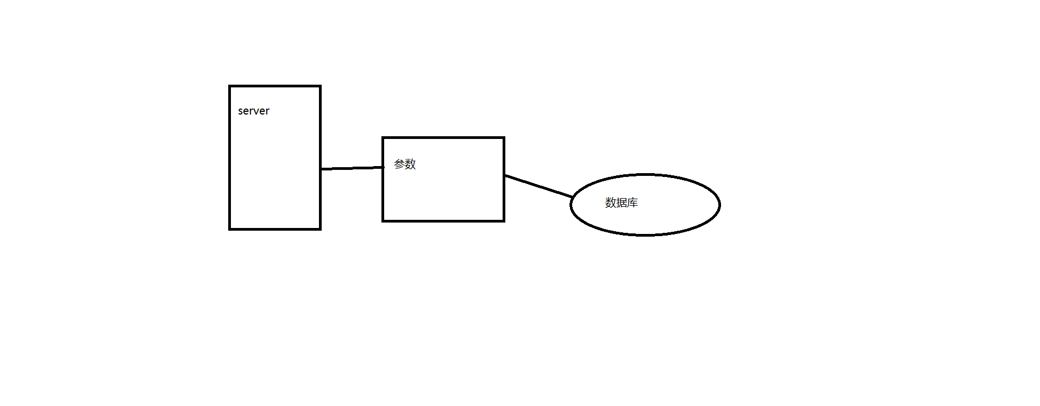

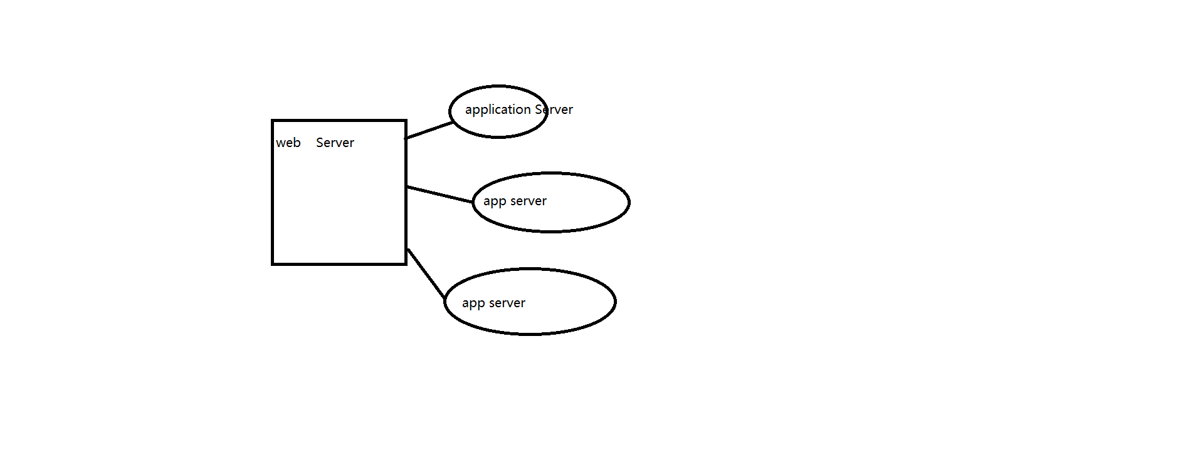

Tomcat ：JEE container

里面装了很多功能：比如说解决网络通信以及解析http协议的请求

Serverlet就是满足tomcat规范的语言

本机的ip地址：127.0.0.1（默认自己访问自己的ip地址）加8080端口就可以检验toncat是否打开，也可以通过控制台查看ip地址：用输入ipconfig

修改字符集在loggin中。

网页必须在webapps下有个目录，且在下面有一个固定目录叫WEB-INF，下面也必须有web.xml。